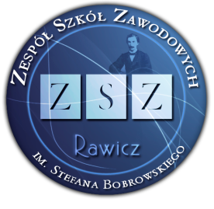
ZESPÓŁ SZKÓŁ ZAWODOWYCH W RAWICZU
ul. Gen. J. Hallera 12
63-600 Rawicz

PEDAGODZY SZKOLNI

GODZINY PRACY:

mgr Anna Funka – Leciejewska – pedagog specjalny

PONIEDZIAŁEK | WTOREK | ŚRODA | CZWARTEK | PIĄTEK
10.30 – 14.15  15.50 – 17.00 | 8.50 – 12.30  14.15 – 15.00 | 8.50 – 10.45  11.30 – 14.10 | 10.45 – 17.00 | 8.00 – 10.00
 |  |  | 17.00 – 18.00 Konsultacje

dr Piotr Mosiek – pedagog szkolny

PONIEDZIAŁEK | WTOREK | ŚRODA | CZWARTEK | PIĄTEK
8.00 – 13.20 | 11.30 – 15.00 | 11.30 – 15.00 | 8.50 – 12.25 | 8.50 – 15.00
 |  |  | 12.30 – 13.30 Konsultacje

PSYCHOLOG

mgr Maria Kośmider - Busz – psycholog szkolny

PONIEDZIAŁEK | WTOREK | ŚRODA | CZWARTEK | PIĄTEK
11.30 – 16.00 | 13.30 – 16.00 | 8.00 – 12.30 | 8.00 – 12.30 | 8.30 – 14.30
 |  |  | 12.30 – 13.30 Konsultacje

Dyżury popołudniowe dla uczniów i rodziców - indywidualnie ustalone spotkanie po wcześniejszym kontakcie telefonicznym lub przez e-dziennik.
Kontakt z pedagogami i psychologiem: tel.: 65 545 05 95 wew.: 35, 62
e-mail: leciejewska.anna@zszrawicz.pl, mosiek.piotr@zszrawicz.pl
dziennik librus
Rawicz, dnia 18.09.2023

